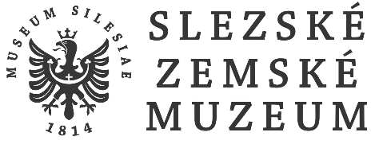

Vydejte se s námi na další cestu do pravěku. Tentokrát se podíváme za našimi předky, za pračlověkem u nás v muzeu.
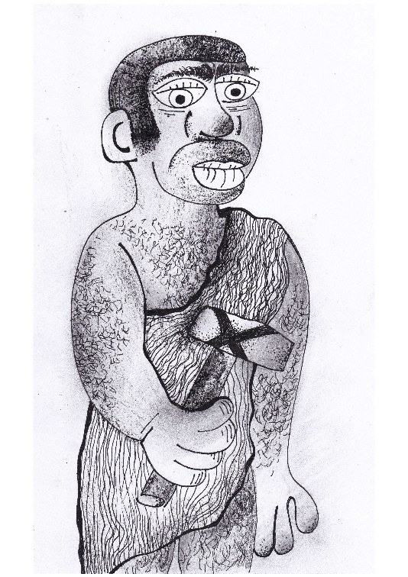
Pravěk je nejstarším a nejdéle trvajícím obdobím v naší historii. Dělíme jej
na další období, jako jsou doba kamenná, doba bronzová a doba železná.
My se spolu blíže podíváme na dobu kamennou, ta trvá od cca 3,5 milionů let př. n. l. až do cca 4. tisíciletí př. n. l.. Je jedním z období pravěku, při kterém lidé široce využívali kámen na výrobu nástrojů, od toho také dostala svůj název. A také má mnoho období, na které se dále dělí podle kultur
a vývojových úrovní lidstva. Avšak i to je relativní, protože jednotlivé navzájem izolované kultury lidstva dosahovaly v pravěku určitých vývojových úrovní ve velmi odlišných časových horizontech. Můžeme ji tedy rozdělit na:
- Starší dobu kamennou, zvanou paleolit (cca do 11. tisíciletí př. n. l.)
- Střední dobu kamennou, zvanou mezolit (cca do 8. tisíciletí př. n. l.)
- Mladší dobu kamennou, zvanou neolit (cca do 5 000 př. n. l.)
- Pozdní dobu kamennou, zvanou eneolit (doba měděná, též chalkolit, cca do 2200 př. n. l., na Předním východě cca do 3500 př. n. l.)
Toto období zahrnuje první rozšířené užívání technologií ve vývoji člověka
a rozšiřování lidstva ze savan jižní Afriky do zbytku světa.
Na konci doby kamenné se sedimenty (např. jíl) používaly na výrobu hrnců, již v neolitu se objevují hrnčířské kruhy. Vypalování keramiky v peci je známo ale již z paleolitu. Několik inovací v užívání kovů charakterizují pozdější eneolit (doba měděná), na kterou pak navazuje doba bronzová a dále doba železná. Eneolitické období končí s rozvojem zemědělství, domestikací zvířat a tavbou měděné rudy za účelem produkování mědi. Období se také říká prehistorie, protože lidé ještě neuměli psát – což je tradiční začátek historie (to jest zaznamenaná historie). K zavedení písma došlo na Blízkém východě ve 4. tisíciletí př. n. l..
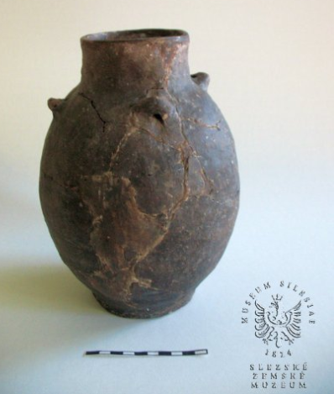
Čtyřuchá amfora s vejčitým tělem, eneolit, pálená hlína.

Lidé v pravěku nejdříve jedli jen syrovou stravu, když se naučili rozdělávat oheň, začaly potravu i tepelně upravovat. Ale nepoužívaly ještě nádobí, napište aspoň dva způsoby vaření, kde není potřeba nadobí:
…………………………………………………………………………………………………………………
Co lidé v pravěku využívali k přenášení vody, když neměli nádoby?
…………………………………………………………………………………………………………………
Prvním nástrojem, který pravěcí lidé používali k porcování potravy byl nůž. Víte z jakého byl materiálu?
………………………………………………………………………………………………………………….
S vařením potravy se objevila u našich předků i lžíce, co jim ji nahrazovalo
a z jakého materiálu ji později v pravěku vyráběli?
…………………………………………………………………………………………
Lidé v době neolitu (mladší doba kamenná) domestikovali zvířata, chovali je na maso a mléko. Napište alespoň jedno zvíře, které takto užívali:
………………………………………………………………………………………………………………..
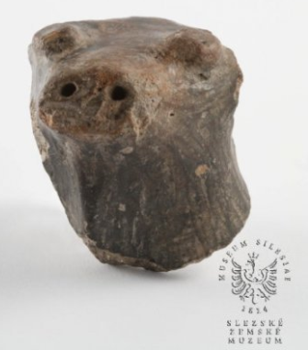
Zlomek zoomorfní plastiky, asi 4. tis. př. n. l.

Lidé též v mladší době kamenné pěstovali obilniny a luštěniny. Napište alespoň dva druhy těchto plodin:
……………………………………………………………………………………………………………..
Znáte první zvíře, které si pračlověk v době kamenné ochočil a kdy to bylo?
……………………………………………………………………………………………………………..
Zde si jej můžete nakreslit:

Vyplněním tajenky se dozvíte, jaký idol z pravěku v muzeu máme:
1.
2.
3.
4.
5.
6.
7.

- Jak se nazývá střední doba kamenná?
- Od 3,5 mil. let se vyvíjí lidská společnost a č . . . . .
- Paleolitem nazýváme dobu kamennou, kterou?
- Zavedení písma v 4. tis. př. n. l. a ukončení doby pravěku se událo kde, na východě B . . . . . . ?
- Které geologické období zasahuje do velké části paleolitu (dříve nazýváno holocén a pleistocén)?
- Jak se nazývá mladší doba kamenná?
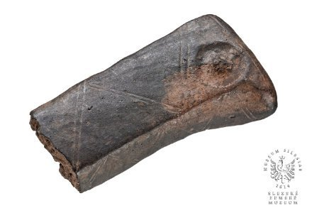
- Jaký nástroj mandlového tvaru, nejčastěji z pazourku, používal pračlověk ve starém paleolitu?

A jak náš _ _ _ _ _ _ _ idol z pálené hlíny vypadá? Můžete se pokochat zde…

Zdroj: ww.szm.cz, https://cs.wikipedia.org, www.esbirky.cz

